Modul Matematika: Hubungan Dua Garis

1. Pendahuluan
Dalam geometri, garis adalah kumpulan titik-titik yang tak terhingga dan memanjang ke dua arah. Ketika kita memiliki dua buah garis, mereka dapat memiliki posisi khusus satu sama lain. Mari kita pelajari jenis-jenis hubungannya.

2. Empat Hubungan Utama Dua Garis

A. Garis Sejajar
Dua garis dikatakan sejajar jika kedua garis tersebut terletak pada satu bidang datar dan tidak akan pernah berpotongan meskipun diperpanjang sampai tak terhingga.
- Simbol: // (contoh: $g // h$)
- Ciri: Jarak antara kedua garis selalu tetap.
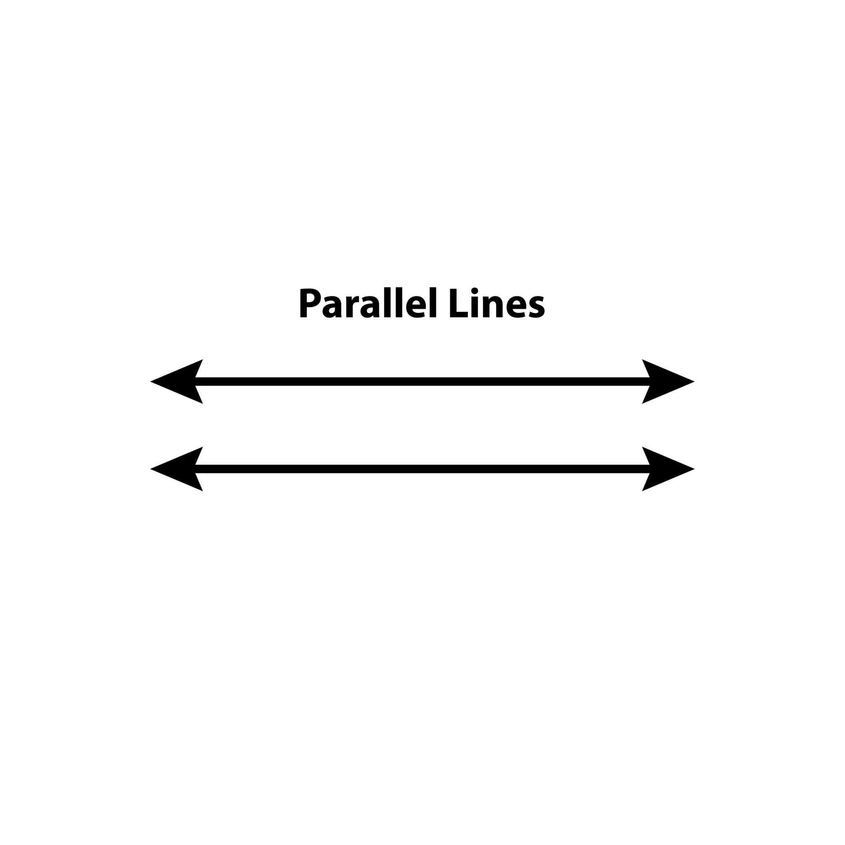
Getty Images
Jelajahi

B. Garis Berpotongan
Dua garis dikatakan berpotongan jika kedua garis tersebut memiliki satu titik persekutuan (titik potong).
- Kasus Khusus: Jika dua garis berpotongan dan membentuk sudut $90^\circ$ (tegak lurus), maka disebut garis tegak lurus.
- Simbol Tegak Lurus: $\perp$ (contoh: $k \perp l$)
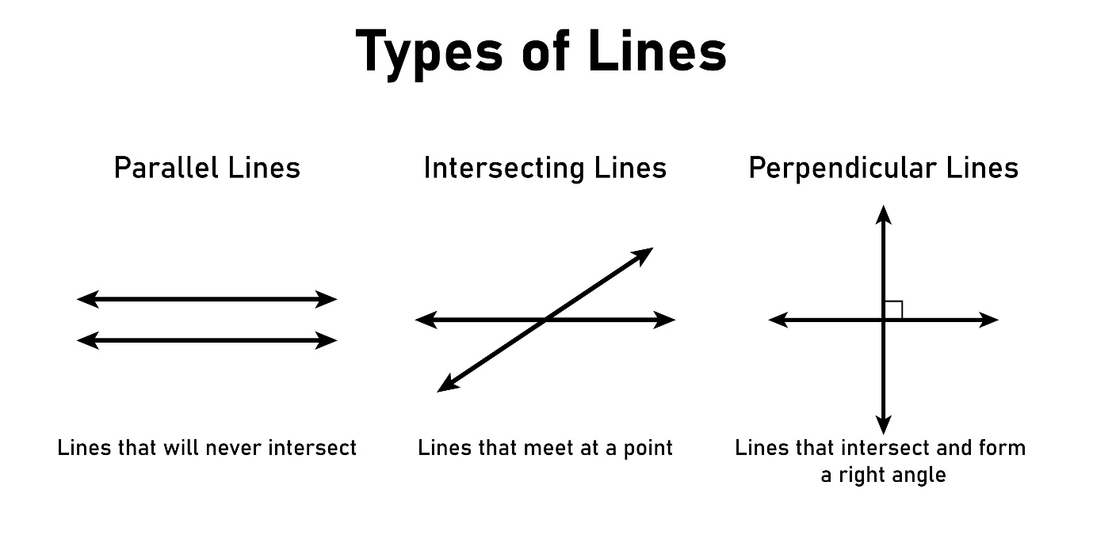
Shutterstock

C. Garis Berhimpit
Dua garis dikatakan berhimpit jika kedua garis tersebut terletak pada satu garis lurus yang sama, sehingga tampak seperti satu garis saja.

D. Garis Bersilangan
Dua garis dikatakan bersilangan jika kedua garis tersebut tidak sejajar, tidak berpotongan, dan tidak terletak pada satu bidang datar (biasanya terjadi pada bangun ruang/dimensi tiga).

3. Ringkasan Hubungan
Hubungan | Titik Potong | Bidang
Sejajar | Tidak ada | Sama
Berpotongan | Satu | Sama
Berhimpit | Tak terhingga | Sama
Bersilangan | Tidak ada | Berbeda

